Министерство образования Республики Беларусь

Учреждение образования
БелорусскиЙ государственный университет
информатики и радиоэлектроники

Факультет компьютерных систем и сетей

Кафедра программного обеспечения информационных технологий

оТЧЕТ
по лабораторной работе

на тему:

Множества

Выполнил  Студент гр. 851006 |  | Н.В. Верещагин
Проверил |  | Асс. Е.Е. Фадеева

Минск, 2019
- Теоретические сведения по теме лабораторной работы
Понятие множества в языке Паскаль основывается на математическом представлении о конечных множествах: это ограниченная совокупность различных элементов. Для построения конкретного множественного типа используется перечисляемый или интервальный тип данных. Тип элементов, составляющих множество, называется базовым типом.
Множественный тип описывается с помощью служебных слов Set X of Y

2. Задание на лабораторную работу

Задание №7
Y = (X1+X2)*(X2+X3)
Из множества Y выделить подмножество Y1, которое состоит из чисел, делящихся на 7 без остатка. Определить мощность множества Y1.

3. Выполнение
Схема работы программы
Рисунок 3.1 – Схема работы программы

Описание алгоритма
  - Текст программы и его описание

program laba6;

{$APPTYPE CONSOLE}

const n = 5;

type TMas = array [1..n, 1..n] of Integer;

var Mas: TMas;
i, j, k, size, d, h, p:Integer;

begin

{ Ввод данных }
for i:=1 to n do
for j:=1 to n do Read(Mas[i,j]);
Readln;
Writeln;

Writeln('Squares filled 1');
Writeln('----------------');

{ Подсчет и вывод количества квадратов 2x2, 3x3, kxk заполненных 1 }
for size:=2 to n do // Поиск квадратов (квадрат не может быть больше самой матрицы)
begin
k:=0;
for h:=1 to (n-size+1) do // Смещение по строкам матрицы
for d:=1 to (n-size+1) do // Смещение по столбцам матрицы
begin
p:=0;
for j:=d to (size+d-1) do
for i:=h to (size+h-1) do
if (1 = Mas[i,j]) then Inc(p);
if (p = Sqr(size)) then Inc(k)
end;
if k<>0 then
Writeln(Size,'x',size,' - ',k)
end;

Writeln;
Writeln;
Writeln('Squares filled 0');
Writeln('----------------');

{ Подсчет и вывод количества квадратов 2x2, 3x3, kxk заполненных 0 }
for size:=2 to n do // Поиск квадратов (квадрат не может быть больше самой матрицы)
begin
k:=0;
for h:=1 to (n-size+1) do // Смещение по строкам матрицы
for d:=1 to (n-size+1) do // Смещение по столбцам матрицы
begin
p:=0;
for j:=d to (size+d-1) do
for i:=h to (size+h-1) do
if (0 = Mas[i,j]) then Inc(p);
if (p = Sqr(size)) then Inc(k)
end;
if k<>0 then
Writeln(Size,'x',size,' - ',k)
end;

readln
end.

  - Тестирование и отладка программы
Таблица 3.2 Прохождение тестов программы
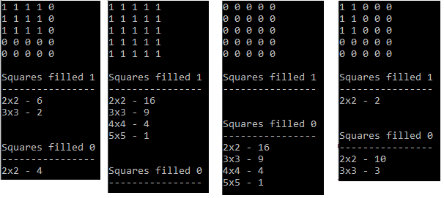

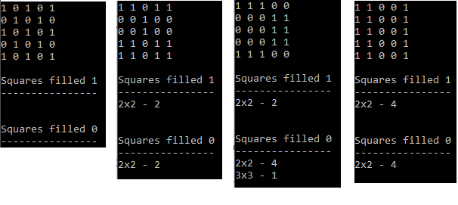

  - Итоговый текст программы

program laba6;

{$APPTYPE CONSOLE}

const n = 5;

type TMas = array [1..n, 1..n] of Integer;

var Mas: TMas;
i, j, k, size, d, h, p:Integer;

begin

{ Ввод данных }
for i:=1 to n do
for j:=1 to n do Read(Mas[i,j]);
Readln;
Writeln;

Writeln('Squares filled 1');
Writeln('----------------');

{ Подсчет и вывод количества квадратов 2x2, 3x3, kxk заполненных 1 }
for size:=2 to n do // Поиск квадратов (квадрат не может быть больше самой матрицы)
begin
k:=0;
for h:=1 to (n-size+1) do // Смещение по строкам матрицы
for d:=1 to (n-size+1) do // Смещение по столбцам матрицы
begin
p:=0;
for j:=d to (size+d-1) do
for i:=h to (size+h-1) do
if (1 = Mas[i,j]) then Inc(p);
if (p = Sqr(size)) then Inc(k)
end;
if k<>0 then
Writeln(Size,'x',size,' - ',k)
end;

Writeln;
Writeln;
Writeln('Squares filled 0');
Writeln('----------------');

{ Подсчет и вывод количества квадратов 2x2, 3x3, kxk заполненных 0 }
for size:=2 to n do // Поиск квадратов (квадрат не может быть больше самой матрицы)
begin
k:=0;
for h:=1 to (n-size+1) do // Смещение по строкам матрицы
for d:=1 to (n-size+1) do // Смещение по столбцам матрицы
begin
p:=0;
for j:=d to (size+d-1) do
for i:=h to (size+h-1) do
if (0 = Mas[i,j]) then Inc(p);
if (p = Sqr(size)) then Inc(k)
end;
if k<>0 then
Writeln(Size,'x',size,' - ',k)
end;

readln
end.

